SKIRSNYS
PRODUKTO PRISTATYMAS

2.1 NAUDOJIMAS

Šis prietaisas naudojamas naujagimių bilirubino kiekiui serume matuoti prieš fototerapiją, jos metu ir po jos.

2.2 NUSTATYMO NAUDOJIMO APLINKA

Prietaisas skirtas naudoti: Medicinos įstaigose, turinčiose praktikos licenciją (pvz., ligoninėse). Konkrečios veiklos aplinkos apima: Neonatologijos skyrių, Pediatrijos skyrių, Motinystės ir vaiko priežiūros centrus, gimdymo kambarius, kūdikių palatas ir naujagimių intensyviosios terapijos skyrius.

2.3 KONTRAINDIKACIJOS

Kol kas neaišku.

2.4 STRUKTŪRINĖ SUDĖTIS

Geltos detektorius susideda iš pagrindinio kompiuterio, pagrindo ir maitinimo adapterio. Pagrindinis kompiuteris sudarytas iš optinio zondo, ekrano, baterijos, brūkšninio kodo skaitytuvo ir pagrindinio kompiuterio grandinės. Bazė gali būti naudojama pagrindiniam kompiuteriui įkrauti ir jame yra tikrinimo ekranas. Optinis zondas yra taikymo dalis, galvutė sudaryta iš polimerinio pluošto išdėstymo, o kontaktinė galo dalis pagaminta iš PMMA. Optinio zondo spektro taikymo sritis yra 350 nm ir 700 nm. Spektrinio atsako smailė yra 550 nm. Šio gaminio impulso trukmė yra 3 ms, o impulsų intervalas yra didesnis nei 2 s.

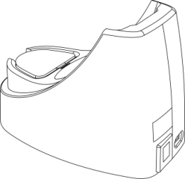
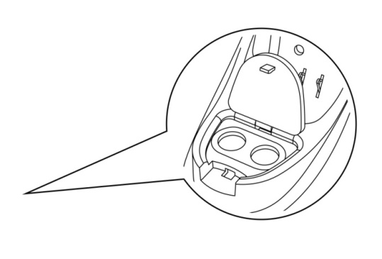
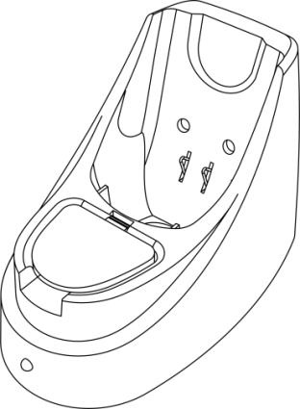
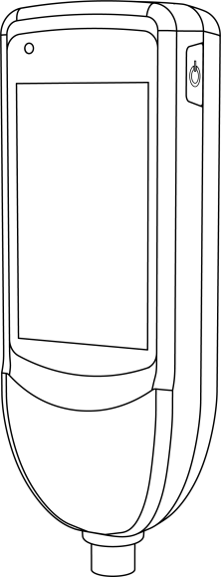
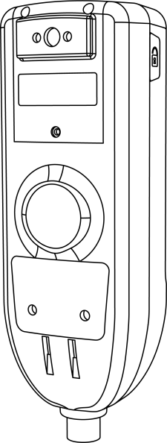
2.4.1 ĮRENGINYS

Bazęs indikacinė lemputė
Bazės būsenos indikatorius.
Įkrovimo terminalas
Įrenginio prijungimas kraunant.
Jungiklis
Ilgai paspauskite jungiklį, kad nustatytumėte pagrindinį įrenginį į ON/OFF
2.4.2 BAZĖ
DC sąsaja
Maitinimo adapterio prijungimas.
Ekranas
Ekrano išmatavimai ir
klaidų pranešimai ir kt.
Pasirinkite ir patvirtinkite paliesdami ekraną
USB sąsaja
Duomenų perdavimui.
Patikrinimo ekranas
Prietaiso patikrinimui.
Duomenų perdavimo sąsaja
Ryšys su įrenginiu
Apžiūros ekrano dangtelis
Prašome atidaryti dangtelį
patikrimui.
Įkrovimo kontaktas
Pagrindo prijungimas įkrovimo metu
Duomenų perdavimo sąsaja
Bendraukite su įrenginiu.
Brūkšninių kodų skaitytuvas
Nuskaitykite slaugytojos ID ir kūdikio ID
Optinis zondas
Pradėkite matuoti, pritvirtindami optinį zondą prie matavimo taško
Parengties indikatorius
Įrenginys paruoštas kitam matavimui, kai užsidega žalia lemputė
2.4.3 MAITINIMO ADEPTERIS
Maitinimo kištukas
Prijungimas prie maitinimo lizdo.

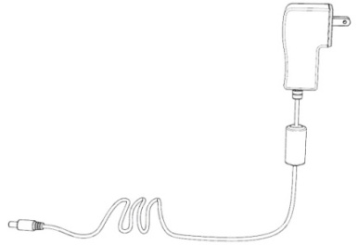
DC kištukas
DC sąsajos prijungimas prie pagrindo.

2.5 SIMBOLIAI

2.5.1 SIMBOLIAI ANT ĮRENGINIO
 | Jungiklio simbolis |  | Ekrano atrakinimo/užrakinimo simbolis
 | BF tipo pritaikyta dalis | Ready | Parengties indikatoriaus lemputės simbolis
 | Serijos numeris |  | Pagaminimo data
 | BF tipo pritaikyta dalis |  | Nuolatinė srovė
 | CE ŽENKLINIMAS |  | Europos Sąjungos atstovas
 | Gamintojas

2.5.2 SIMBOLIAI ANT BAZĖS
 | Bendras įspėjamasis ženklas | 0 | Patikrinimo ekranas su iš anksto nustatyta reikšme "0"
20 | Patikrinimo ekranas su iš anksto nustatyta verte "20" |  | Serijos numeris
 | Pagaminimo data

2.5.3 SIMBOLIAI ANT MAITINIMO ADAPTERIO
 | Bendras įspėjamasis ženklas |  | II klasės prietaisas

2.6 ĮRENGINIO VEIKSMAI
Klasifikacija pagal apsaugos nuo elektros šoko tipą: II klasė, vidinis maitinimo įtaisas.
Klasifikacija pagal apsaugos nuo elektros smūgio laipsnį : BF tipo taikoma dalis.
Ne AP, APG įrenginys.
Klasifikacija pagal darbo režimą: Nepertraukiamas veikimas.
Bendrieji parametrai
Numatyti vartotojai Naujagimiai
Reikalavimai veiklos aplinkai........Temperatūra: 5 ℃ -40 ℃ ;
Drėgmė: ≤90%RH;
Atmosferos slėgis: 700hPa-1060hPa
Transportavimo ir sandėliavimo aplinkos reikalavimai………Temperatūra: -20-55 ℃ ;
Drėgmė: ≤90%RH;
Atmosferos slėgis: 500hPa-1060hPa;
Jis turėtų būti laikomas vėdinamame ir sausame sandėlyje; jis turi būti apsaugotas nuo lietaus, panardinimo į vandenį, saulės poveikio, kritimo ir mechaninių nuostolių transportavimo metu; jis negali būti laikomas ar vežamas kartu su nuodingomis, kenksmingomis ar ėsdinančiomis medžiagomis
Apsaugos nuo skysčių patekimo laipsnis ...........IPX0
Šeimininkas svorio......................................≤ 250 g
Šeimininko dydis.........................60 mm × 46 mm× 175 mm
Bazinis svoris.....................................≤ 250 g
Pagrindo dydis...................85 mm × 155 mm × 106 mm
Numatomas tarnavimo laikas..........................6 metai
Taikomas aplinkos aukštis..........................≤3000m
Taršos lygis................................................2
Veikimo parametrai
Ekrano diapazonas………………Ne mažiau kaip 25,0 mg/dL (425 μmol/L)
Tikslumas………………………………… ± 1,5 mg/dL ( ± 25,5 μmol/L )
Pakartojamumas………………………………………………………………………
Informacijos raginimas………………………………………………………….. Žemos įtampos raginimas
Patikrinimo ekranas........550 nm ir 461 nm bangos ilgių spektrų pralaidumo santykis yra:
Patikrinimo ekranas su iš anksto nustatyta reikšme "0" yra 1±0,1
Patikrinimo ekranas su iš anksto nustatyta verte "20" yra 5±0,5;
Vidutinio matavimo funkcija.Galima nustatyti 1–5 kartus didesnį vidutinį matavimą
Nuskaitymo kodo funkcija............Slaugytojo ID ir kūdikio ID galite gauti nuskaitę kodą
Nustatykite laiką.............Gali būti pritaikyti laiko ir datos pakeitimai
Garso nustatymai.......Jutiklinio ekrano klavišų toną galima įjungti/išjungti
Ryškumo nustatymai.........Ekrano ryškumą galima reguliuoti 5 lygiais
Matavimo vienetas...Matavimo vienetą galima perjungti tarp mg/dL ir μmol/L
Ekrano užsklanda....Ekrano užsklandos laikas gali būti nustatytas į 1 minutę arba 5 minutes
Istorinių duomenų išsaugojimas...........Slaugytojos ID numeris, kūdikio ID numeris, matavimo rezultatas, matavimo laikas, matavimas pirmenybė, mėlynos šviesos užbaigimo žyma gali būti išsaugota
Duomenų perdavimas……………………………Galite eksportuoti TXT failą su visais istoriniais duomenimis
Kiti parametrai
Įrenginio vardinė įtampa ir dažnis, kai jis tiekiamas iš maitinimo tinklo: AC 100-240V , 50/60Hz
Įrenginio įėjimo galia, kai jis tiekiamas iš maitinimo tinklo……………30 VA
Pagrindinio kompiuterio maitinimo tipas, kai jis tiekiamas iš vidinio maitinimo šaltinio:
Nominali įtampa 7,4 V (ličio baterija)
Bazinė išvestis............................8,4V 1A
Šviesos šaltinis...................Ksenoninė blykstės lemputė
Šviesos šaltinio gyvenimas............Ne mažiau kaip 150 000 kartų
Kita...................Bazėje yra įmontuotas tikrinimo ekranas
Optinės spinduliuotės parametrai pateikti žemiau esančioje lentelėje:
Didžiausia optinės spinduliuotės galia
Spinduliavimo išvestis | Rizikos grupė klasifikuojama pagal IEC60601-2-57:2011 | Maksimali vertė
Euva: Akių UV-A | Atleista grupė | 6,28×10 ⁻⁶ W·m ⁻²
ES: Aktininė UV oda ir akys | Atleista grupė | 8,02×10 ⁻⁶ W·m ⁻²
EIR: infraraudonųjų spindulių pavojaus poveikio akims ribos | Atleista grupė | 5,89×10 ⁻¹ W·m ⁻²
LB: mėlyna šviesa | Atleista grupė | 4,03×10 ⁻³ W·m ⁻² ·sr ⁻¹
LR: Tinklainės terminis | Atleista grupė | 8,49×10 ⁻¹ W·m ⁻² ·sr ⁻¹

